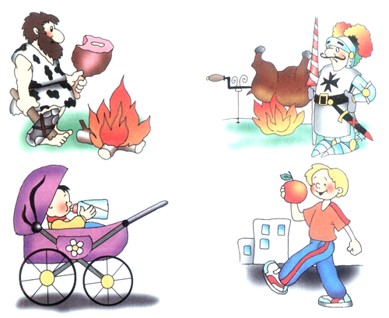
ЧЕЛОВЕК ГОЛОДНЫЙ-
НИ НА ЧТО
НЕ ГОДНЫЙ
Белки
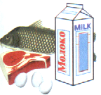
Белки строят твое тело. Мясо, рыба, яйца и молочные продукты – лучшие источники белка.

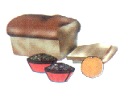
Углеводы
Углеводы снабжают тебя энергией. Много углеводов есть в хлебе, крупах, овощах и фруктах.

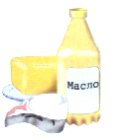

Жиры
Жиры тоже обеспечивают тебя энергией, согревают твое тело. Жиры – это сливочное и растительное масло, сало.
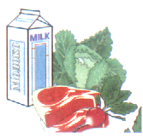
Минеральные вещества
В пище есть в небольшом количестве минеральные вещества – кальций, фосфор, железо и другие. Минеральные вещества тоже нужны человеку.

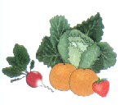
Витамины
Необходимы тебе и витамины. Их особенно много в овощах и фруктах.

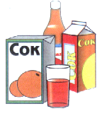
Вода
Без пищи человек может прожить несколько недель, а без воды всего лишь несколько дней.
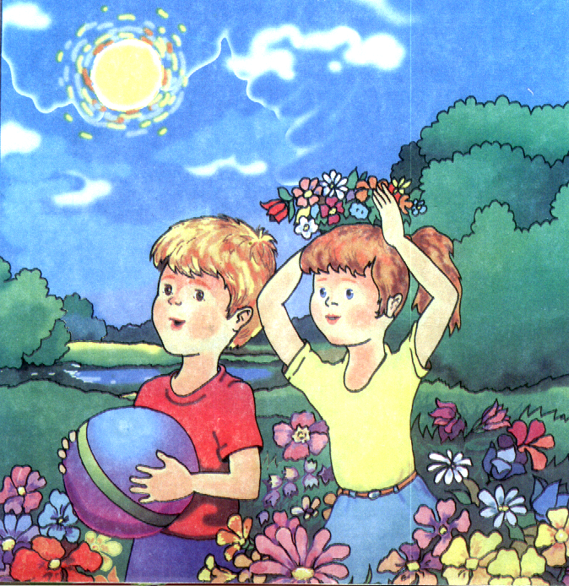
ЕСЛИ ХОЧЕШЬ БЫТЬ
ЗДОРОВ
ПРАВИЛЬНО ПИТАЙСЯ
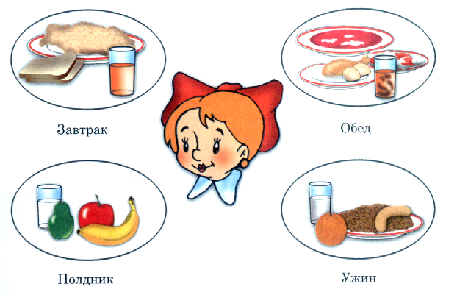

ЗАНИМАЙСЯ ФИЗКУЬТУРОЙ И СПОРТОМ
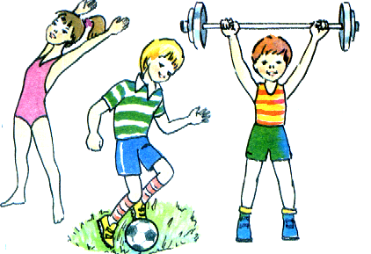

СОБЛЮДАЙ ПРАВИЛА ЛИЧНОЙ ГИГИЕНЫ
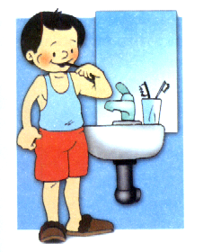
ЗАКАЛЯЙСЯ
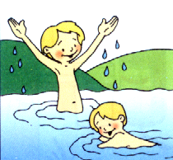

ЧАЩЕ БЫВАЙ НА СВЕЖЕМ ВОЗДУХЕ
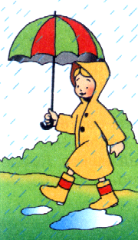

ПРАВИЛЬНО ВЕДИ СЕБЯ ВО ВРЕМЯ ИГР

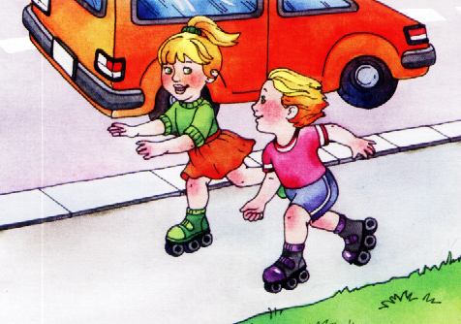
СКОРО


Советы доктора Солнца

- Принимать солнечные ванны лучше утром после легкого завтрака, когда воздух менее разогрет.

- Загорать следует постепенно. Начинай загорать с 5-10 минут. Потом можешь увеличить время до 30 минут.

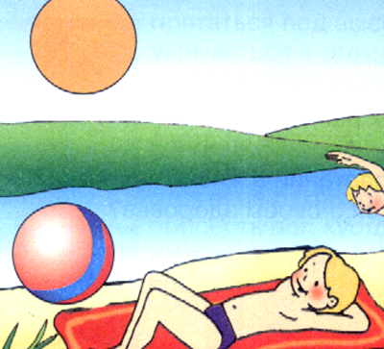
- Загорай осторожно. Горячее солнце может вызвать ожог кожи. Перегревание может привести к тепловому удару.

- Если ты перегрелся, посиди в тени, выпей холодной воды.

- Загорай, двигаясь. Загар тогда будет красивым.

- Нельзя загорать сразу после еды.

7. Голову защищай косынкой или панамкой.
ЛЕТО

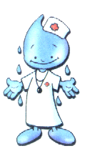
Советы доктора Воды

- Научись плавать.

- Входи в воду осторожно. У берега может быть глубоко. Убедись, что на дне нет острых предметов.

- Купайся там, где тебя могут видеть взрослые, которые, в случае необходимости, тебе помогут.

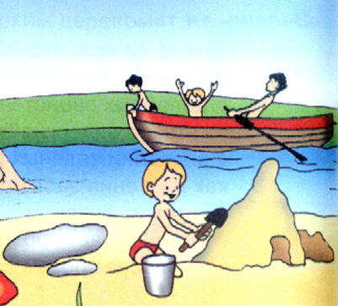
- Не заплывай далеко от берега.

- Не ныряй в незнакомом месте.

- Не купайся в грязной воде.

- Находись в воде не более 10 минут, иначе можно замерзнуть. После купания насухо вытри тело и отдохни в тени. Повторно купаться можно только через 2 часа.

- При грозе немедленно выходи из воды.
